Linux 服务器配置

## 网卡配置

[root@Jeffery]# cat /etc/sysconfig/network-scripts/ifcfg-eth0

# Intel Corporation 82545EM Gigabit Ethernet Controller (Copper)

TYPE=Ethernet       #网卡类型

DEVICE=eth0         #网卡接口名称

ONBOOT=yes          #系统启动时是否自动加载

BOOTPROTO=static    #启用地址协议 --static:静态协议 --bootp协议 --dhcp协议

IPADDR=192.168.1.11      #网卡IP地址

NETMASK=255.255.255.0   #掩码地址

GATEWAY=192.168.1.1      #网卡网关地址

DNS1=10.203.104.41       #网卡DNS地址

HWADDR=00:0C:29:13:5D:74 #网卡设备MAC地址

BROADCAST=192.168.1.255  #网卡广播地址

重新导入ifcfg-eth0网络配置文件

[root@Jeffery]# /etc/init.d/network reload

Shutting down interface eth0:                             [ OK ]

Shutting down loopback interface:                         [ OK ]

Bringing up loopback interface:                           [ OK ]

Bringing up interface eth0:                               [ OK ]

网卡接口关闭与激活

[root@Jeffery]# ifdown eth0   #关闭网络

[root@Jeffery]# ifup eth0     #启动网络

## 颜色显示

调整ls列出的目录的颜色

Setp:1 cp /etc/DIR_COLORS ~/.dir_colors

Setp:2 修改 DIR 01;34 来调整目录的颜色

# CentOS 搭建SVN服务

|  |  |  |  |  |
| --- | --- | --- | --- | --- |
|  | version |  |  |  |
| CentOS | 6.6 |  |  |  |
| httpd | httpd-2.2.15-39.el6.centos.x86_64 |  |  |  |
| mod_dav_svn | mod_dav_svn-1.6.11-12.el6_6.x86_64 |  |  |  |
| svn | subversion-1.6.11-12.el6_6.x86_64 |  |  |  |
|  |  |  |  |  |

## 安装httpd服务

安装httpd软件包及mod_dav_svn软件包

The mod_dav_svn package allows access to a Subversion repository using HTTP, via the Apache httpd server.

## 安装Subversion服务

Centos 6.6自带subverson 服务

## 配置httpd服务

1. Instruct Apache to load the **mod_dav_svn** module using the LoadModule directive

LoadModule dav_svn_module modules/mod_dav_svn.so

注意：

* + This directive must precede any other Subversion-related configuration items
  + **mod_dav_svn** module should have been installed in the modules subdirectory of the Apache install location (often /usr/lib64/httpd/modules ).
  + Apache interprets the LoadModule configuration item's library path as relative to its own server root

1. tell Apache where you keep your Subversion repository (or repositories) by The Location directive
2. 通过http提供SVN授权

htpasswd -c -m /etc/svn-auth.htpasswd harry

## 配置Subversion

### 创建调整仓库目录

1. 创建仓库

svnadmin create /var/svn/repos

1. 设置apache用户对仓库目录的可读写权限

chown -R apache.apache /var/svn/repos

1. 对该目录标记 httpd_sys_content_t（针对SELinux）

chcon -R -t httpd_sys_content_t /var/svn/repos

### 配置Apache服务器支持subversion

1. 确定需要修改的配置文件

这个配置文件，直接使用/etc/httpd/conf.d/subversion.conf这配置文件，因为这个配置文件已经被包含在了Apache主配置文件中。

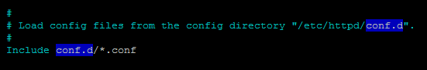

1. 调整subversion.conf配置文件

添加Location节来指示Apache打开代码仓库

<Location [/xxx_url_prefix]**/repos_name**> **#/xxx_url_prefix可选的，repos_name：仓库的名称**

DAV svn

SVNPath /var/svn/repos **#仓库的目录**

AuthType Base **#验证类型**

AuthName “Subversion repository”

AuthUserFile /home/svn-auth-file **#仓库的认证用户（指定哪些用户可以访问该仓库）**

AuthzSVNAccessFile /var/svn/repos/conf/authz **#仓库的授权配置文件（各用户的读写权限）**

Require valid-user

</Location>

注意：[/xxx_url_prefix]**/repos_name**，用来配置用户访问仓库的URL。

/xxx_url_prefix：是可选的、任意的

**/repos_name：①任意的，但为了增强可读性，最好设置为仓库的名称 ②该名称必须与authz中为仓库配置权限时使用的名称必须保持一致**

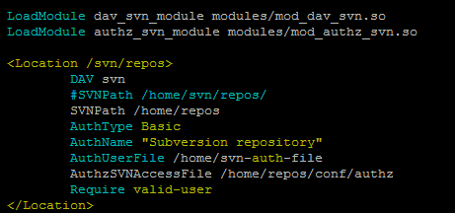

1. 调整仓库权限，通过Apache是实现基于目录的精细权限控制
2. 通过指令[LoadModule authz_svn_module modules/mod_authz_svn.so]加载mod_authz_svn.so模块
3. 通过在块指令 <Location> 中添加指令AuthzSVNAccessFile 来激活mod_authz_svn.so模块
4. 调整配置文件 /repos_path/conf/authz

**该配置文件中[repos:/]、[repos:/xxx]节，用来配置仓库目录的授权，其中“repos”必须与subversion.conf中的repos_name保持一致，否则将会出现访问拒绝的错误。**

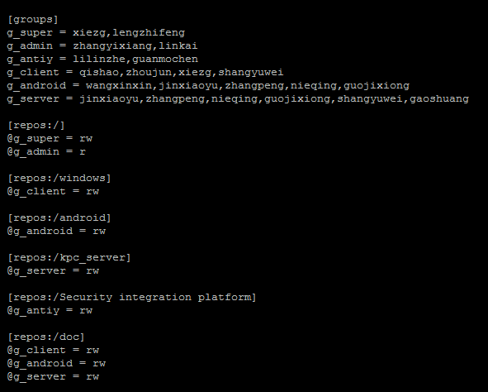

## FAQ

# CentOS 开启SFTP服务

## 环境配置

安装openssh-server

## 账户设置

mkdir –p /home/sftp #创建sftp目录

groupadd sftp #创建sftp用户组

useradd –M –d /home/sftp –G sftp s[ftp.user.name](ftp://ftp.user.name) #创建账户 sftp.user.name

## 配置SSH

修改ssh配置文件 /etc/ssh/sshd_config

